## РОССИЙСКИЙ УНИВЕРСИТЕТ ДРУЖБЫ НАРОДОВ

**Факультет физико-математических и естественных наук Кафедра прикладной информатики и теории вероятностей**

## ОТЧЕТ

**ПО ЛАБОРАТОРНОЙ РАБОТЕ №** **2**

*дисциплина: Архитектура компьютера*

Студент: Луковкина Мария Группа: НБИбд-03-24

**МОСКВА**

2024 г.

# Цель работы

Целью работы является изучить идеологию и применение средств контроля версий. Приобрести практические навыки по работе с системой git.

# Базовая настройка git

Сначала сделаю предварительную конфигурацию git. Открываю терминал и ввожу следующие команды, указав имя и email владельца репозитория (рис 2.1)

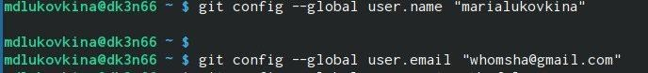

Рис 2.1

Настраиваю utf-8 в выводе сообщений git (рис 2.2)



Рис 2.2

Задаю имя начальной ветки (будем называть её master) (рис 2.3)



Рис 2.3

Ввожу параметр autocrlf и параметр safecrlf (рис 2.4)



# Создание SSH ключа

Рис 2.4

Для последующей идентификации пользователя на сервере репозиториев необходимо сгенерировать пару ключей (приватный и открытый). (Рис 3.1)

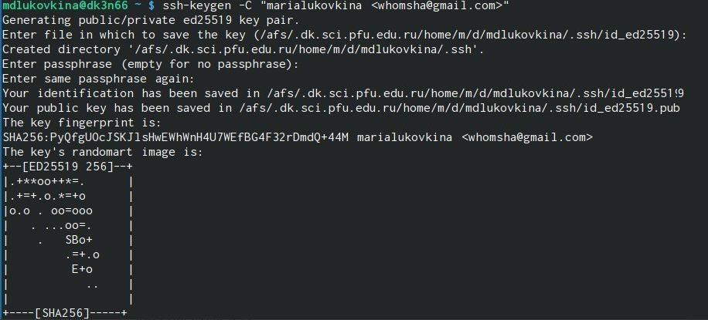



После генерации ключа, загружаю открытый ключ, скопировав из локальной консоли в буфер обмена. Вставляю ключ в появившееся на сайте поле и указываю для ключа имя (Title). (Рис 3.2)

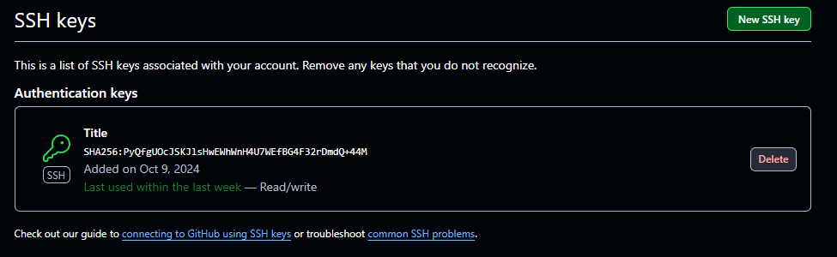

Рис 3.2

# Сознание рабочего пространства и репозитория курса на основе шаблона

Открываю терминал и создаю каталог для предмета «Архитектура компьютера»(рис 4.1)



Рис 4.1

Задаю имя репозитория и создаю репозиторий. (Рис 4.2)

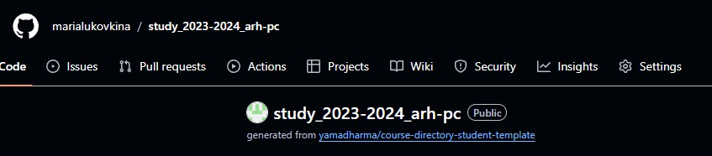

Рис 4.2

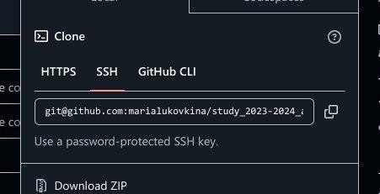Открываю терминал и захожу в каталог курса. Клонирую созданный репозиторий. (Рис 4.3)

рис 4.3

# Настройка каталога курса

Перехожу в каталог курса. (рис 5.1)



Рис 5.1

Удаляю лишние файлы и создаю необходимые каталоги. (Рис 5.2)



рис 5.2

Отправляю файлы на сервер. (Рис 5.3 и Рис 5.4)

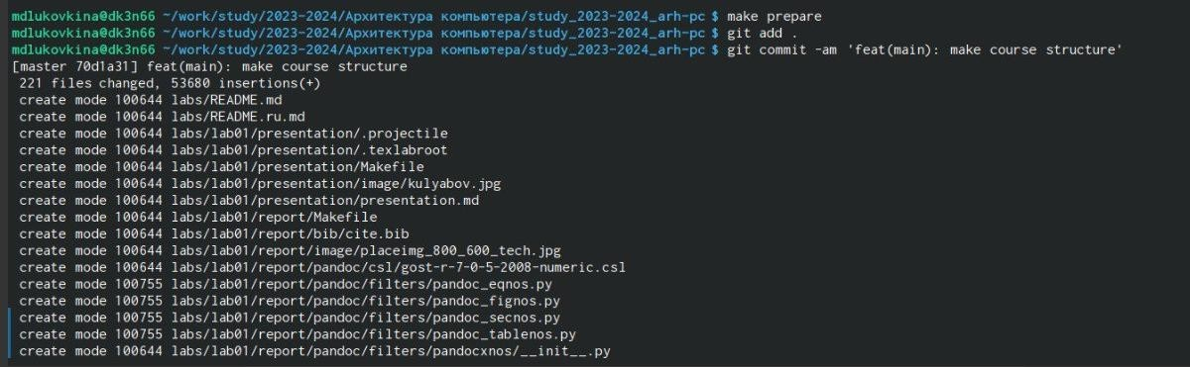

Рис 5.3

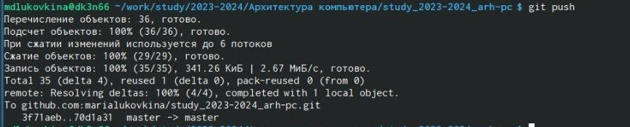

Рис 5.4

Проверяю правильность создания иерархии рабочего пространства в локальном репозитории и на странице github. (Рис 5.5)

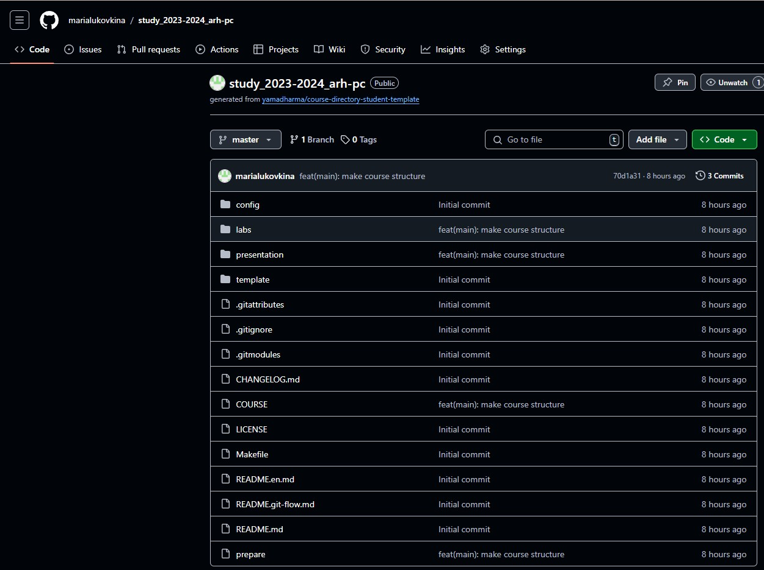

Рис 5.5

# Вывод

Я изучила идеологию и применение средств контроля версий, и приобрела практические навыки по работе с системой git.